Здійснення реабілітації дітей з інвалідністю

З 2019 року запроваджений новий механізм забезпечення заходами з реабілітації дітей з інвалідністю за принципом „гроші ходять за людиною”, що дозволить забезпечити адресність,  прозорість та підвищити якість надання реабілітаційних послуг.

Верховною Радою України 31.10.2019  підтримано ініціативу Уряду та Мінсоцполітики та  прийнято Закон України „Про внесення змін до Закону України „Про Державний бюджет України на 2019 рікˮ від 31.10.2019 № 265-IX, яким  передбачено зміну назви бюджетної програми 2507100 з „Реабілітація дітей з інвалідністю внаслідок дитячого церебрального паралічу” на „Реабілітація дітей з інвалідністю”.

На виконання Закону України „Про внесення змін до Закону України „Про Державний бюджет України на 2019 рік” від 31.10.2019 № 265-IX, а також Закону України „Про Державний бюджет України на 2020 рік” Кабінетом Міністрів України прийнято 04.12.2019 постанову Кабінету Міністрів України № 994 „Про внесення змін до постанови Кабінету Міністрів України від 27  березня 2019 р. № 309”. Ці зміни дають можливість забезпечити за принципом „гроші ходять за людиною” заходами з реабілітації дітей з інвалідністю не лише внаслідок дитячого церебрального паралічу, а також з іншими захворюваннями, тобто дозволить охопити більш ширшу аудиторію дітей з інвалідністю реабілітаційними послугами які потребують допомоги.

Довідково: На сьогодні діти та дорослі з інвалідністю (усіх нозологічних форм захворювання) можуть бути забезпечені реабілітаційними послугами відповідно до Порядку надання окремим категоріям осіб послуг із комплексної реабілітації (абілітації), затвердженого постановою Кабінету Міністрів України від 31.01.2007 № 80. Даний Порядок визначає механізм надання особам з інвалідністю та/або дітям з інвалідністю, та/або дітям віком до трьох років, які належать до групи ризику щодо отримання інвалідності (з метою попередження інвалідності), послуг із комплексної реабілітації (абілітації) в реабілітаційних установах комунальної та державної форми власності.

Для забезпечення дитини з інвалідністю реабілітаційними заходами один із батьків дитини чи її законний представник повинен звернутися до управління соціального захисту населення та подати заяву про направлення дитини до реабілітаційної установи із зазначенням інформації про особисто обрану реабілітаційну установу разом з копіями:

- паспорта громадянина України та/або свідоцтва про народження, та/або іншого документа, що посвідчує особу дитини;

- індивідуальної програми реабілітації, що видана лікарсько-консультативною комісією лікувально-профілактичного закладу;

- виписки з медичної карти амбулаторного (стаціонарного) хворого (форма № 027/о).

Забезпечення дітей з інвалідністю реабілітаційними заходами здійснюється шляхом укладання 3-х сторонніх договорів.

З переліком установ, що надають реабілітаційні послуги відповідно до Постанови № 309, можна ознайомитись на сайті Міністерства соціальної політики України в розділі «Інвалідність» або за посиланням <https://www.msp.gov.ua/content/reabilitaciya-ditey-z-invalidnistyu-vnaslidok-dityachogo-cerebralnogo-paralichu.html>.

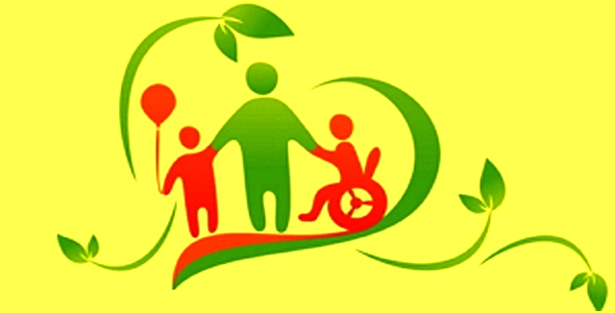

Відповідно до постанови Кабінету Міністрів України від 27.03.2019 №309 «Про затвердження Порядку використання коштів, передбачених у державному бюджеті для здійснення реабілітації дітей з інвалідністю», у 2020 році за принципом «гроші ходять за людиною», можуть бути забезпечені заходами з реабілітації діти з інвалідністю не лише внаслідок дитячого церебрального паралічу, а також з іншими захворюваннями, що дозволить охопити більш ширшу аудиторію дітей з інвалідністю реабілітаційними послугами та забезпечити адресність, прозорість, підвищити якість надання реабілітаційних послуг.

Довідково: На сьогодні діти та дорослі з інвалідністю (усіх нозологічних форм захворювання) можуть бути забезпечені реабілітаційними послугами відповідно до Порядку надання окремим категоріям осіб послуг із комплексної реабілітації (абілітації), затвердженого постановою Кабінету Міністрів України від 31.01.2007 № 80. Даний Порядок визначає механізм надання особам з інвалідністю та/або дітям з інвалідністю, та/або дітям віком до трьох років, які належать до групи ризику щодо отримання інвалідності (з метою попередження інвалідності), послуг із комплексної реабілітації (абілітації) в реабілітаційних установах комунальної та державної форми власності.

Для забезпечення дитини з інвалідністю реабілітаційними заходами один із батьків дитини чи її законний представник повинен звернутися до управління соціального захисту населення та подати заяву про направлення дитини до реабілітаційної установи із зазначенням інформації про особисто обрану реабілітаційну установу разом з копіями:

- паспорта громадянина України та/або свідоцтва про народження, та/або іншого документа, що посвідчує особу дитини;

- індивідуальної програми реабілітації, що видана лікарсько-консультативною комісією лікувально-профілактичного закладу;

- виписки з медичної карти амбулаторного (стаціонарного) хворого (форма № 027/о).

Забезпечення дітей з інвалідністю реабілітаційними заходами здійснюється шляхом укладання 3-х сторонніх договорів.

З переліком установ, що надають реабілітаційні послуги відповідно до Постанови № 309, можна ознайомитись на сайті Міністерства соціальної політики України в розділі «Інвалідність» або за посиланням https://www.msp.gov.ua/content/reabilitaciya-ditey-z-invalidnistyu-vnaslidok-dityachogo-cerebralnogo-paralichu.html.